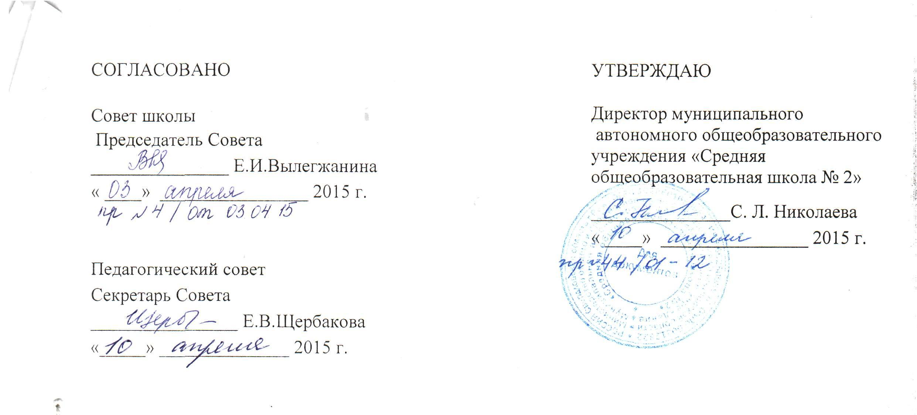  СОГЛАСОВАНО  Совет школы  Председатель Совета  _______________ Е.И.Вылегжанина  « ____» ________________ 2015 г.  Педагогический совет  Секретарь Совета  ________________ Е.В.Щербакова  «_____» ______________ 2015 г. |  | УТВЕРЖДАЮ  Директор муниципального  автономного общеобразовательного учреждения «Средняя  общеобразовательная школа № 2»  _______________С. Л. Николаева  « ____» ________________ 2015 г.

Положение
о противодействии коррупции

1. Общие положения.
1.1. Данное Положение «О противодействии коррупции» (далее – Положение) разработано на основе Федерального закона Российской Федерации от 25 декабря 2008 г. № 273-ФЗ «О противодействии коррупции», с учетом Методических рекомендаций по разработке и принятию организациями мер по предупреждению и противодействию коррупции (утв. Министерством труда и социальной защиты РФ 8 ноября 2013 г.).
1.2. Настоящим Положением устанавливаются основные принципы антикоррупционной политики Муниципального автономного общеобразовательного учреждения «Средняя общеобразовательная школа № 2» (далее - МАОУ СОШ № 2), правовые и организационные основы предупреждения коррупции и борьбы с ней, минимизации и (или) ликвидации последствий коррупционных правонарушений.
1.3. Для целей настоящего Положения используются следующие основные понятия:
1.3.1. коррупция:
а) злоупотребление служебным положением, дача взятки, получение взятки, злоупотребление полномочиями, коммерческий подкуп либо иное незаконное использование физическим лицом своего должностного положения вопреки законным интересам общества и государства в целях получения выгоды в виде денег, ценностей, иного имущества или услуг имущественного характера, иных имущественных прав для себя или для третьих лиц либо незаконное предоставление такой выгоды указанному лицу другими физическими лицами;
б) совершение деяний, указанных в подпункте "а" настоящего пункта, от имени или в интересах юридического лица;
1.3.2. противодействие коррупции - деятельность членов Комиссии по противодействию коррупции и физических лиц в пределах их полномочий:
а) по предупреждению коррупции, в том числе по выявлению и последующему устранению причин коррупции (профилактика коррупции);
б) по выявлению, предупреждению, пресечению, раскрытию и расследованию коррупционных правонарушений (борьба с коррупцией);
в) по минимизации и (или) ликвидации последствий коррупционных правонарушений.
1.4. Основные принципы противодействия коррупции:
- признание, обеспечение и защита основных прав и свобод человека и гражданина;
- законность;
-публичность и открытость деятельности органов управления и самоуправления;
- соразмерность антикоррупционных процедур риску коррупции;
- неотвратимость ответственности за совершение коррупционных правонарушений;
- комплексное использование организационных, информационно-пропагандистских и других мер;
- приоритетное применение мер по предупреждению коррупции.

2. Основные меры по профилактике коррупции.
Профилактика коррупции осуществляется путем применения следующих основных мер:
2.1. формирование в коллективе педагогических и непедагогических работников школы нетерпимости к коррупционному поведению;
2.2. формирование у родителей, законных представителей обучающихся нетерпимости к коррупционному поведению;
2.3. проведение мониторинга всех локальных актов, издаваемых администрацией МОАУ СОШ № 2 на предмет соответствия действующему законодательству;
2.4. проведение мероприятий по разъяснению работникам МАОУ СОШ № 2 и родителям, законным представителям обучающихся законодательства в сфере противодействия коррупции.

3. Основные направления по повышению эффективности противодействия коррупции.
3.1. создание механизма взаимодействия органов управления с органами самоуправления, муниципальными и общественными комиссиями по вопросам противодействия коррупции, а также с гражданами и институтами гражданского общества;
3.2. принятие административных и иных мер, направленных на привлечение работников и родителей, законных представителей обучающихся к более активному участию в противодействии коррупции, на формирование в коллективе и у родителей, законных представителей обучающихся, воспитанников негативного отношения к коррупционному поведению;
3.3. совершенствование системы и структуры органов самоуправления;
3.4. создание механизмов общественного контроля деятельности органов управления и самоуправления;
3.5. обеспечение доступа работников МАОУ СОШ № 2 и родителей, законных представителей обучающихся к информации о деятельности органов управления и самоуправления;
3.6. конкретизация полномочий педагогических, непедагогических и руководящих работников МАО СОШ № 2, которые должны быть отражены в должностных инструкциях.
3.7. уведомление в письменной форме работниками МАОУ СОШ № 2 администрации и Комиссии по противодействию коррупции обо всех случаях обращения к ним каких-либо лиц в целях склонения их к совершению коррупционных правонарушений;

4. Организационные основы противодействия коррупции
4.1. Общее руководство мероприятиями, направленными на противодействие коррупции, осуществляет:
- Комиссия по противодействию коррупции (далее Комиссия);
- заместитель директора по учебно-воспитательной работе.
4.2. Комиссия по противодействию коррупции создается в августе – сентябре каждого учебного года; в состав комиссии по противодействию коррупции обязательно входят представитель Наблюдательного совета школы, представители педагогического коллектива, представитель Совета школы.
4.3. Обсуждается состав Комиссии на заседании Педагогического совета, утверждается приказом директора МАОУ СОШ № 2. Члены Комиссии осуществляют свою деятельность на общественной основе.
4.4.Председатель Комиссии по противодействию коррупции:
- определяет место, время проведения и повестку дня заседания
- формирует план работы Комиссии на текущий учебный год и повестку дня его очередного заседания;
- по вопросам, относящимся к компетенции Комиссии, в установленном порядке запрашивает информацию от исполнительных органов государственной власти, правоохранительных, контролирующих, налоговых и других органов;
- информирует директора МАОУ СОШ № 2 о результатах работы Комиссии;
- дает соответствующие поручения членам Комиссии, осуществляет контроль за их выполнением;
4.5. Секретарь Комиссии:
- организует подготовку материалов к заседанию, а также проектов его решений;
- информирует членов комиссии о месте, времени проведения и повестке дня очередного заседания, обеспечивает необходимыми справочно-информационными материалами;
- ведет протокол заседания Комиссии.
4.6. Заседания Комиссии по противодействию коррупции проводятся не реже двух раз в год; обязательно оформляется протокол заседания.
Заседания могут быть как открытыми так и закрытыми.
4.7. Решения Комиссии по противодействию коррупции принимаются на заседании открытым голосованием простым большинством голосов присутствующих членов и носят рекомендательный характер, оформляются протоколом, который подписывает председатель Комиссии, а при необходимости, реализуются путем принятия соответствующих приказов и распоряжений директора, если иное не предусмотрено действующим законодательством. Члены комиссии обладают равными правами при принятии решений.
4.8. Члены Комиссии добровольно принимают на себя обязательства о неразглашении сведений затрагивающих честь и достоинство граждан и другой конфиденциальной информации, которая рассматривается. Информация, полученная Комиссией, может быть использована только в порядке, предусмотренном федеральным законодательством об информации, информатизации и защите информации.
4.9. Комиссия по противодействию коррупции:
- ежегодно в сентябре определяет основные направления в области противодействия коррупции и разрабатывает план мероприятий по борьбе с коррупционными проявлениями;
- контролирует деятельность администрации и педагогического коллектива в области противодействия коррупции;
- осуществляет противодействие коррупции в пределах своих полномочий:
- реализует меры, направленные на профилактику коррупции;
- вырабатывает механизмы защиты от проникновения коррупции в МАОУ СОШ № 2;
- осуществляет антикоррупционную пропаганду и воспитание всех участников образовательного процесса;
- осуществляет анализ обращений работников МАОУ СОШ № 2, обучающихся, и их родителей, законных представителей о фактах коррупционных проявлений должностными лицами;
- проводит проверки локальных актов МАОУ СОШ № 2 на соответствие действующему законодательству; проверяет выполнение работниками своих должностных обязанностей;
- разрабатывает на основании проведенных проверок рекомендации, направленные на улучшение антикоррупционной деятельности;
- организует работы по устранению негативных последствий коррупционных проявлений;
- выявляет причины коррупции, разрабатывает и направляет директору МАОУ СОШ № 2 рекомендации по устранению причин коррупции;
- взаимодействует с органами самоуправления, муниципальными и общественными комиссиями по вопросам противодействия коррупции, а также с гражданами и институтами гражданского общества;
- взаимодействует с правоохранительными органами по реализации мер, направленных на предупреждение (профилактику) коррупции и на выявление субъектов коррупционных правонарушений;
- информирует о результатах работы директора МАОУ СОШ № 2 .
4.10. В компетенцию Комиссии по противодействию коррупции не входит координация деятельности правоохранительных органов по борьбе с преступностью, участие в осуществлении прокурорского надзора, оперативно-розыскной и следственной работы правоохранительных органов.
4.11. Заместитель директора по учебно-воспитательной работе:
- разрабатывает проекты локальных актов по вопросам противодействия коррупции;
- осуществляет противодействие коррупции в пределах своих полномочий:
- принимает заявления работников школы, обучающихся и их родителей, законных представителей о фактах коррупционных проявлений должностными лицами;
- направляет в Комиссию по противодействию коррупции свои предложения по улучшению антикоррупционной деятельности;
- осуществляет антикоррупционную пропаганду и воспитание всех участников образовательного процесса;
- подготавливает документы и материалы для привлечение работников к дисциплинарной и материальной ответственности;
- подготавливает планы противодействия коррупции и отчётных документов о реализации антикоррупционной политики в ОУ;
- взаимодействует с правоохранительными органами;
- предоставляет в соответствии с действующим законодательством информацию о деятельности ОУ.

5. Ответственность физических и юридических лиц за коррупционные правонарушения
5.1. Граждане Российской Федерации, иностранные граждане и лица без гражданства за совершение коррупционных правонарушений несут уголовную, административную, гражданско-правовую и дисциплинарную ответственность в соответствии с законодательством Российской Федерации.
5.2. Физическое лицо, совершившее коррупционное правонарушение, по решению суда может быть лишено в соответствии с законодательством Российской Федерации права занимать определенные должности государственной и муниципальной службы.
5.3. В случае, если от имени или в интересах юридического лица осуществляются организация, подготовка и совершение коррупционных правонарушений или правонарушений, создающих условия для совершения коррупционных правонарушений, к юридическому лицу могут быть применены меры ответственности в соответствии с законодательством Российской Федерации.
5.4. Применение за коррупционное правонарушение мер ответственности к юридическому лицу не освобождает от ответственности за данное коррупционное правонарушение виновное физическое лицо, равно как и привлечение к уголовной или иной ответственности за коррупционное правонарушение физического лица не освобождает от ответственности за данное коррупционное правонарушение юридическое лицо.

